中國科技大學補助教師參加校外研習心得報告
本次參與城市氣候象限有限公司於2023年10月11、18、25日辦理的「台灣國際碳權開發硬實力養成班」，主要考量今年為台灣碳權元年，台灣也正式成立國際碳權交易所，讓台灣逐步邁向國際碳權市場，尤其這兩年碳盤查、碳足跡逐漸受到各行各業的重視，後續有關碳權的開發、碳資產的定價等，也會愈來愈受到企業和大眾的注意，因此前往學習碳權開發，也可了解未來另一個潛在職涯市場的發展，可作為學生畢業後的工作規劃。另一方面，學習企業未來進行碳資產管理的可行性策略。本課程相當實用且有趣，未來也可將學習內容運用在個人教學及研究上。

課程大綱：
第一週：碳製郎會和我們分享國際碳權開發市場的佈局策略。
第二週：碳製郎問題解析與策略思考。
第三週：台灣落地的土壤碳權。

課程學習效益：
- 台灣碳權與永續ESG
- 國際碳權的發展現況
- 學習碳權開發的實務案例

線上研習照片：
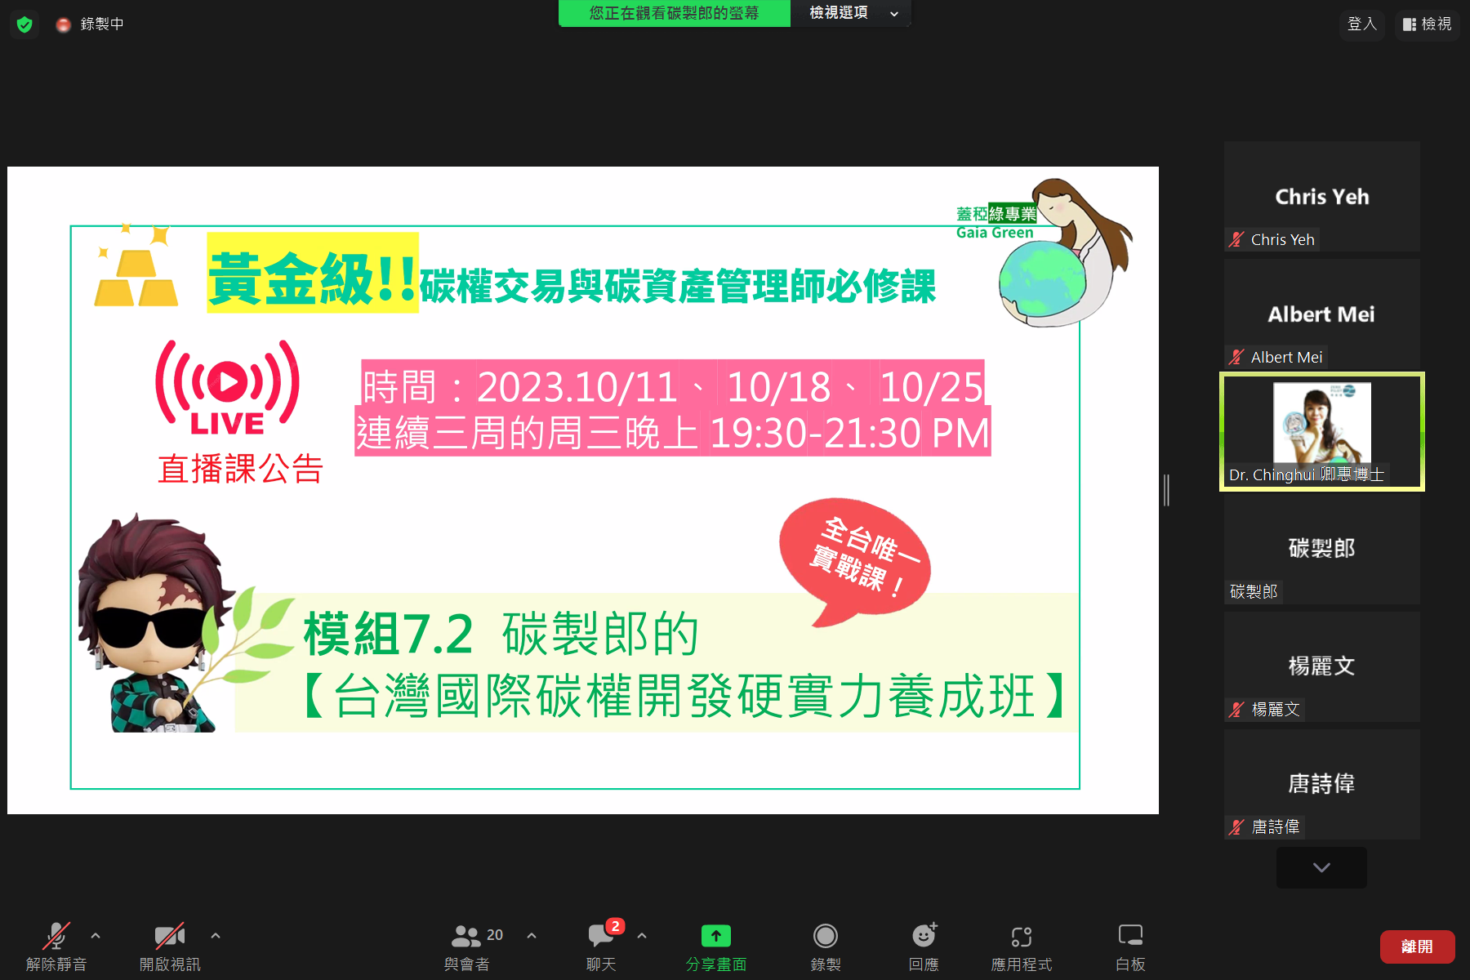 | 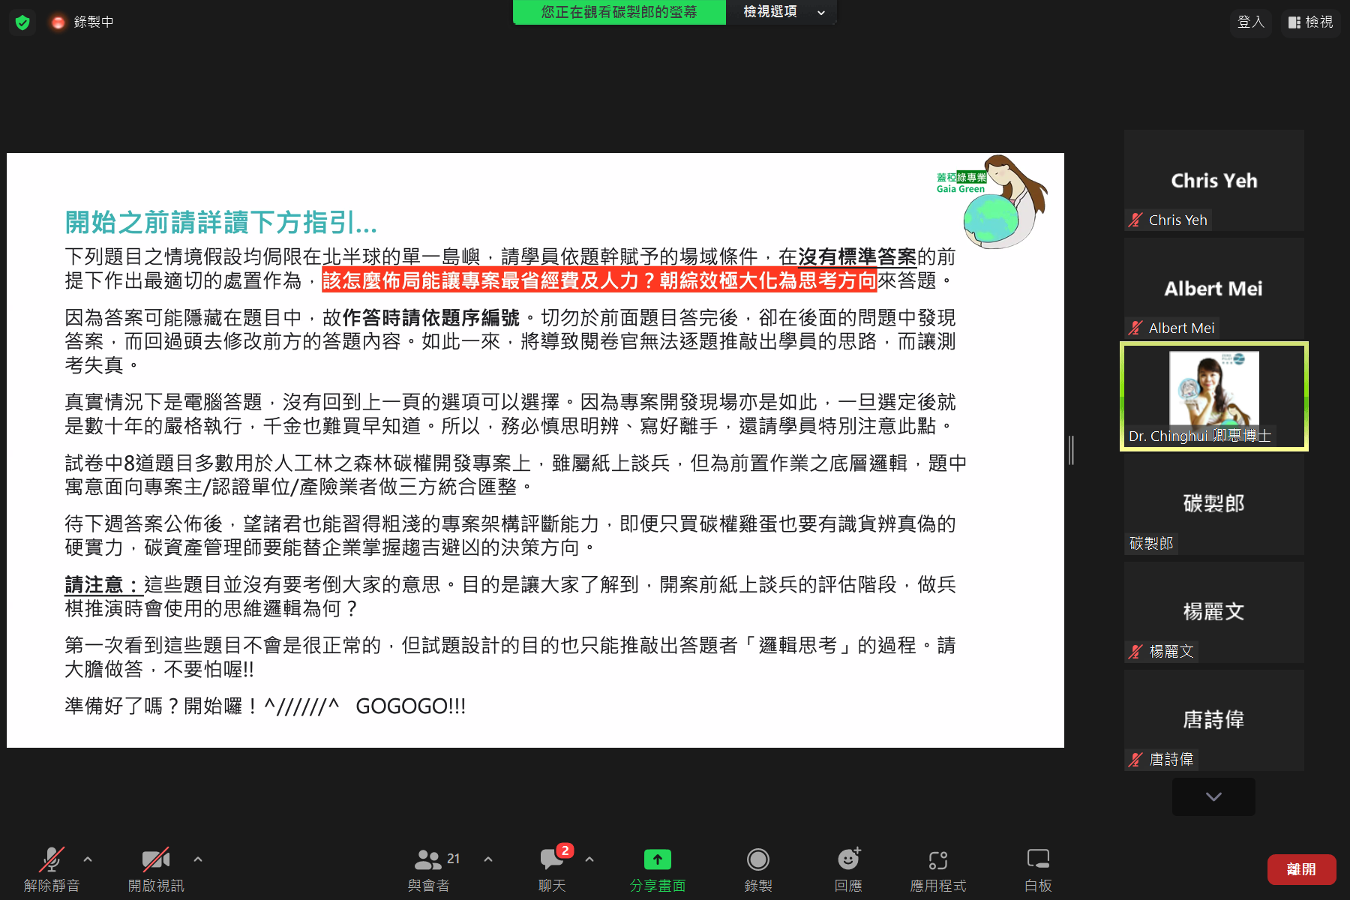

備註：
一、研習心得報告請用電腦繕打。
二、研習結案報告請先上傳（校園入口網→其它類E化系統→研討會心得上傳），連同補助教師校外研習申請表、研習相關資料影本(4頁以上)及研習心得報告，並經主管簽章後，送人事室核銷。
報告人簽章 | 單位主管簽章 | 人事室主任簽章
梅國忠  112年10月23日 | 年 月 日 | 年 月 日

